Stories fürs Ohr
Podcastjournalismus in der Schule
Dienstag, 20. Oktober 2026

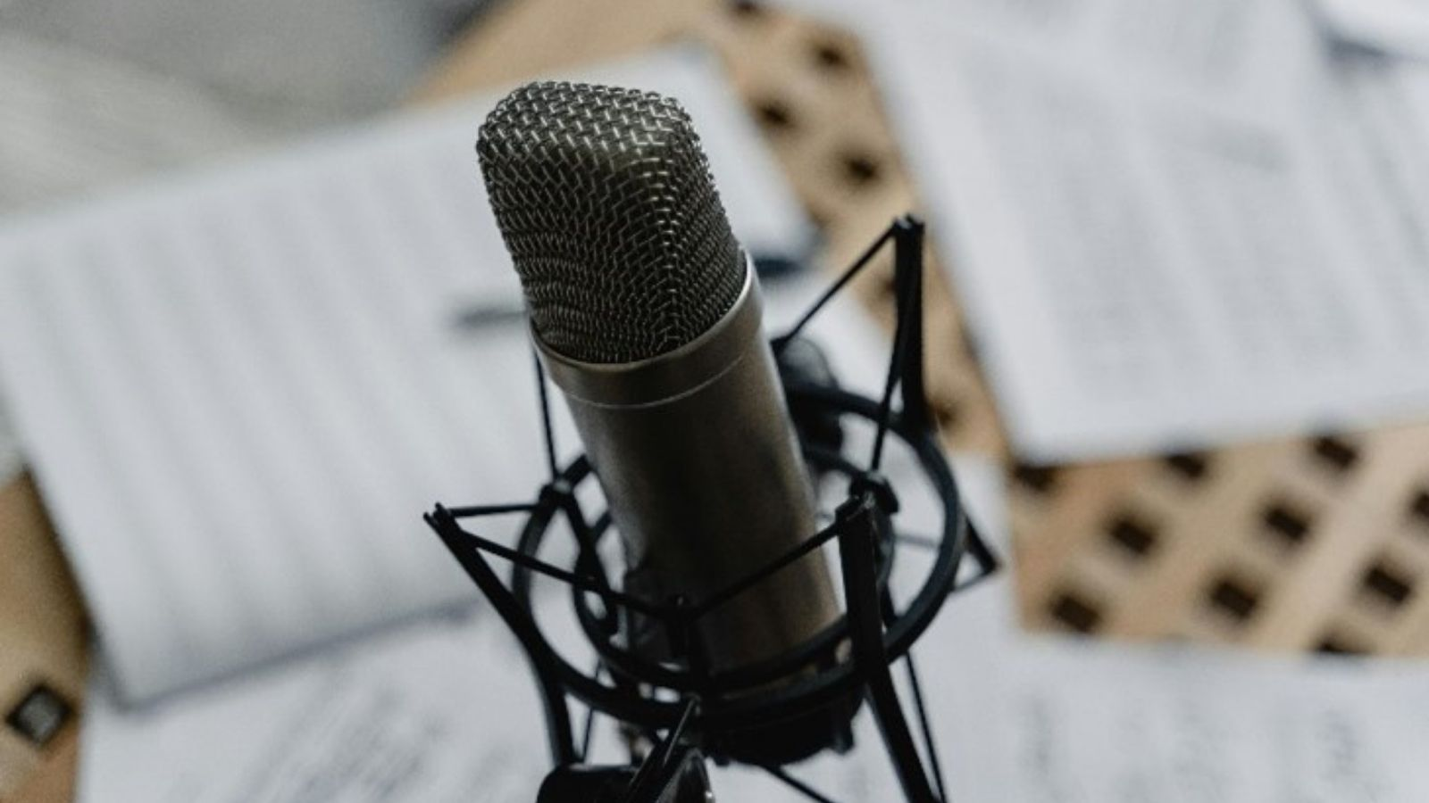
Tima Miroshnichenko | Pexels

Präsenz

Podcasts statt nur Texte: Der Workshop zeigt, wie Lehrkräfte mit einfachen Mitteln Audioformate für die Schülerzeitung entwickeln und junge Stimmen hörbar machen.

Inhalt:
Podcasts gehören längst zum Alltag junger Menschen – in der Schülerzeitung aber sind sie noch selten. Warum eigentlich?
In diesem Workshop zeigen wir, wie sich Audio-Formate ganz einfach in die redaktionelle Arbeit integrieren lassen – und was das Medium Podcast für Schule, Unterricht und Medienbildung leisten kann.
Wir probieren gemeinsam aus, wie Geschichten klingen können, wenn man sie nicht schreibt, sondern spricht. Wie man Stimmen, Geräusche und Atmosphäre nutzt. Wie man Schüler:innen an das Medium heranführt – und welche technischen Möglichkeiten es schon mit einfachsten Mitteln gibt.
Vielleicht gibt’s bald die ersten Schülerzeitungs-Podcasts in Baden-Württemberg – warum nicht von euch?

Ziele des Workshops
• Die Chancen des Mediums Podcast für die Schülerzeitung entdecken.
• Lust aufs Experimentieren mit Audio wecken.
• Grundwissen zu Technik, Dramaturgie und Umsetzung.
• Ideen entwickeln, wie man Schüler:innen fürs Hören begeistert.
Programm:
Tagesablauf am 20. Oktober 2026
9.30 Uhr Ankommen, Kaffee, Kennenlernen
10.00 Uhr Wie funktioniert ein Podcast?
11.00 Uhr
Mikro an! Wir lernen die Technik kennen
12.00 Uhr Mittagspause
13.00 Uhr Mini-Podcast-Werkstatt: Wir produzieren!

15.00 Uhr
Schnitt und Gestaltung

Wir hören uns die Mini-Podcasts an,

geben Feedback und zeigen kleine Kniffe

zu Klang, Übergängen und Sounddesign.
15.45 Uhr
Abschlussrunde: Und jetzt?
16.00 Uhr
Ende
Zielgruppe:
Lehrkräfte und Sozialarbeiter:innen, die eine Schülerzeitung betreuen oder junge Menschen beim Schreiben und Produzieren begleiten
Organisation:
Keine Teilnahmegebühr. Fahrtkosten werden erstattet.

Termin:
Dienstag, 20. Oktober 2026, 09:30 Uhr - 16:00 Uhr
Referierende:
Ariel Hauptmeier
Julia Kraus
Organisatorin des Schülerzeitungswettbewerbs in Baden-Württemberg
Leitung:
Daniel Henrich / Martina Peao LpB 45 - Medienpädagogik
Kontakt:
Silke Weiß, Tel.: 0711 16409927, E-Mail: silke.weiss@lpb.bwl.de
Ort:
LpB Baden-Württemberg
Lautenschlagerstr. 20
70173 Stuttgart
Gebühren:
Die Veranstaltung ist kostenlos.

Seminar-Nr.: 45/43-26 (Bei Rückfragen bitte angeben)

Zur Anmeldung:

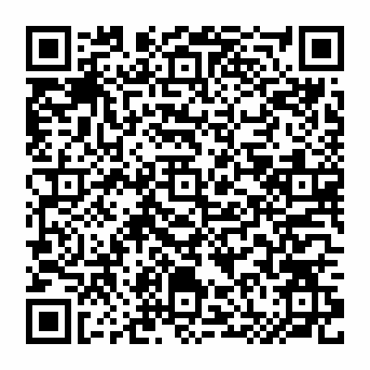

Kooperationspartner:
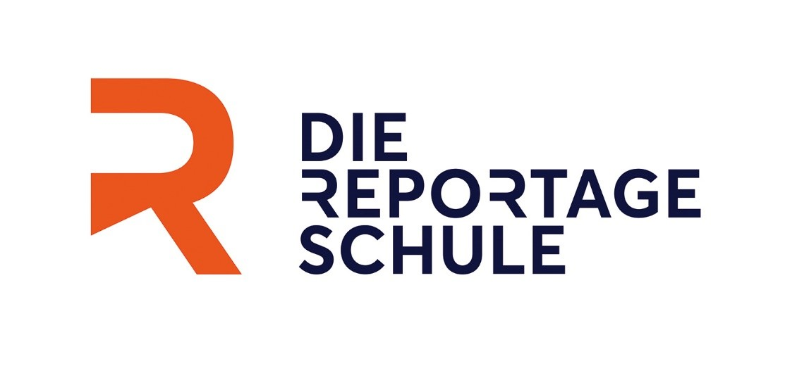 | 
Die Reportageschule | Ministerium für Kultur, Jugend und Sport

